**Основное для сервера**

1 -Определиться с базой данных и структурой, в которой будут храниться метаданные и данные внесенные в программу

//2 – Поднять DNS на сервере для входа в программу по адресу сайта

3 – Разместить вэб «морду» на сервере

//4 – Сделать форму входа в ПО через сайт <https://kursor-gps.ru/>

5 – Прикрутить в ПО вторую машину «PP933» (тз ниже)

Общий принцип:

Делаем конфигуратор интерактивной колесной схемы. Где будет изначально выбор **количества осей** после этого выбора появляется необходимое количество и каждая ось становится интерактивной при нажатии на которую будет открываться доп зона где необходимо добавить три поля **Ось**(принадлежность: тягач или прицеп), **количество колёс** на данной оси и **давление min/max** (рис.1)

Закладываем основу - Позже необходимо разделять Права на изменения и дополнения в программе. Например: будет три уровня допступа **Администратор, завгар и пользователь**.

Каждый параметр необходимо хранить в базе данных SQL разделенные на метаданные и данные (решаем совместно)

**Техзадание PressurePro для сервера**

1 – Добавить второй объект PP933 в виде конфигуратора (пока только схему колес и осей без корпуса согласно выбранных пунктов меню) Аккумулятор сместить выше первой оси

* 1. – Конфигуратор
* Выбор количества осей всплывающим меню от 1 до 8 (Переменную необходимо сделать административной либо входящую в группу администраторы переменных (если такое возможно в JS) либо с префиксом например **AD_KolvoOsei = number**).

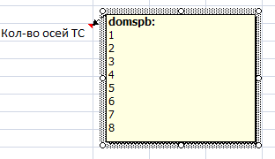

* Выбор принадлежности оси в виде всплывающего меню Тягач или Прицеп (Переменную необходимо сделать административной либо входящую в группу администраторы либо с префиксом например **AD_TyagaPricep = string** ).

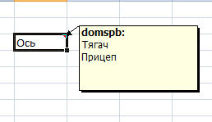

* Выбор количества колес на данной оси 2 или 4 (Переменную необходимо сделать административной либо входящую в группу администраторы либо с префиксом например **AD_KolvoKoles = number** ).

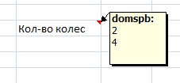

* Выбор диапазона давления всех колес на данной оси в БАР 4 границы :

2 границы **Повышенное Пониженное**

2 границы **min max**

* 1. 1 Поясняющий скриншот. После выбора количества осей при нажатии на ось появляется доп зона с выбором принадлежности Оси и количество колес на данной оси

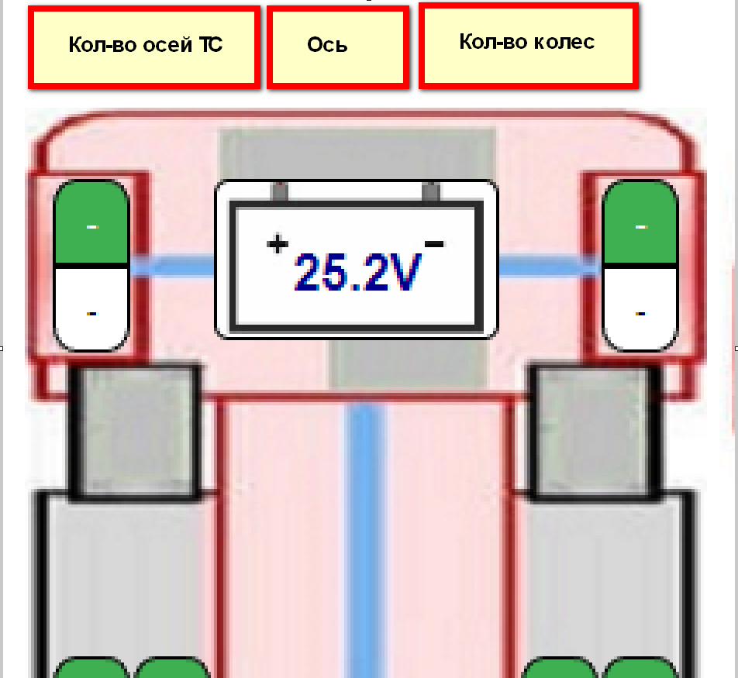

(рис. 1)

1. Расцветка колес по давлению остается такая же

2.1 **Повышенное Пониженное** – оранжевым

2.2 **min max** – Красным

2.3 нормальное – зеленым

3. Основные показатели колеса

3.1 **Рабочее давление в PSI** – заменить на **Давление по паспорту**

3.2 В поле **Дата замера протектора** необходимо добавить кнопку при нажатии на которую будет выставлено сегодняшнее число

3.3 Привести все шрифты Основных показателей колеса привести к единому по типу и размеру, выровнять по левому краю.

4. К числу 400 на топливном баке дописать букву **л. «400 л.»**

5. На нижний график вывести значения скорости «параметр **Speed**» и интервал запроса даты **От** и **До**. **До** – всегда берется текущий день и время **23:59**

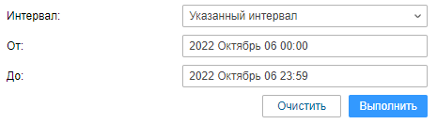

6. Карты OpenStreetMap – разместить зону карты за место верхнего графика давления и температуры. Координаты должны быть в формате WSG-84 (решаем совместно)

7. Запасные колеса берут значения давления(только давление без температуры) с рулевых (левая запаска с 1ось левое. Правая запаска с 1ось правое колесо)

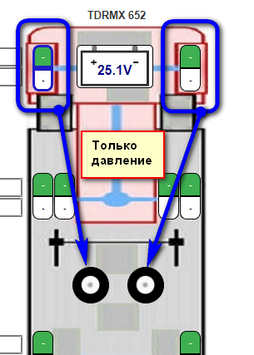

8. «Подвешивание» значений от датчиков на сером фоне (когда ТС стоит без массы мы видим последние значения)

9. При нажатии на колесо появляется 2 дополнительных административных поля **Давление** и **Температура**

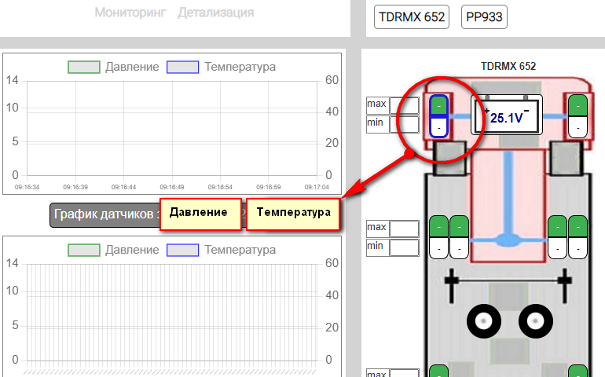

9.1 При нажатии на Давление мы видим список всех параметров получаемых из виалона и из них выбираем нужный нам параметр

9.2 При нажатии на Температура мы видим список всех параметров получаемых из виалона и из них выбираем нужный нам параметр

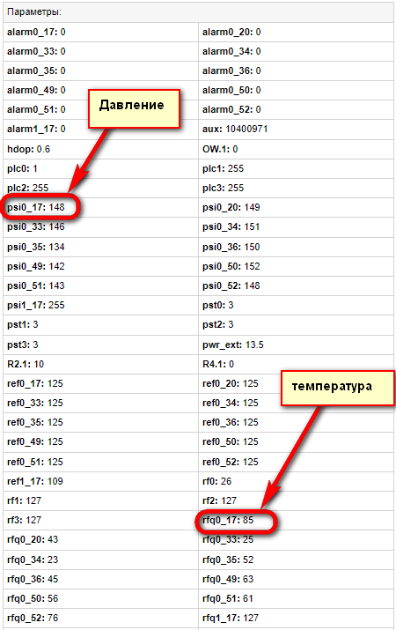

9.3 или в один столбец

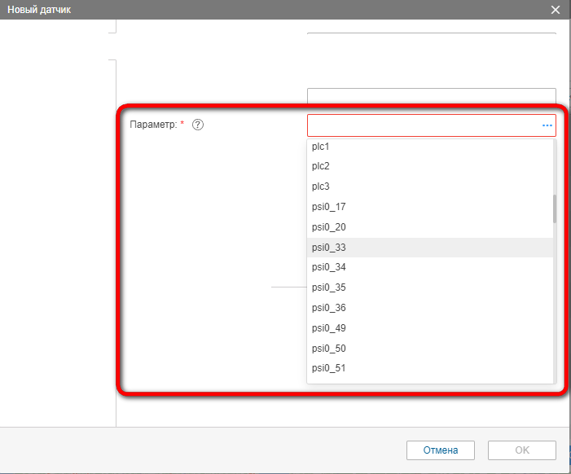

10. Оповещение о проблемах какого либо колеса – выход за пределы диапазона **min max** в виде предупреждающего знака возле колеса и перед госномером

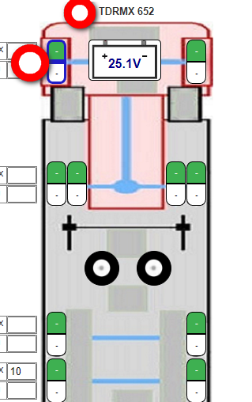

//Профили на прицепы

//Одометры боковой модели сделать белый фон

//ТО тягача и ТО прицепа сделать белый фон

//Всплывающее окно при наведении на колеса, необходимо сделать отдельный счетчик пробега на основе даты замены этого колеса

//Проворонена дата замера протектора

//Климатические геозоны, пробег по платных дорогам

//Привязка покрышки к базе данных с датами и пробегом

//Текущее состояние колеса по протектору

//Оповещение ремонта и замены колеса

//Всплывающий боковой вид со всеми датчиками (вид сверху) при списочном просмотре